1. táblázat
A kiadott leletek számának éves alakulása 2000-2014 között

 | 2000 | 2001 | 2002 | 2003 | 2004 | 2005 | 2006 | 2007 | 2008 | 2009 | 2010 | 2011 | 2012 | 2013 | 2014 | Összesen
Szövettani lelet | 3872 | 4038 | 4357 | 4340 | 4472 | 4437 | 4050 | 3504 | 3713 | 3806 | 3831 | 4385 | 4359 | 4559 | 4330 | 62053
Cytologiai lelet | 1396 | 1424 | 1410 | 1482 | 1330 | 1191 | 1147 | 819 | 706 | 656 | 675 | 714 | 682 | 773 | 834 | 15239
ElMi lelet | 53 | 83 | 107 | 81 | 78 | 42 | 35 | 24 | 36 | 18 | 4 | 1 | 2 | 0* | 0* | 564
Kristály analitika | 438 | 284 | 367 | 403 | 313 | 284 | 283 | 193 | 145 | 262 | 201 | 244 | 282 | 256 | 226 | 4181
Immunhiszto-lelet | 147 | 172 | 196 | 140 | 121 | 128 | 63 | 72 | 137 | 164 | 139 | 90 | 87 | 97 | 184 | 1937
Immunreakciók száma | ND | ND | ND | ND | ND | ND | ND | ND | 1149 | 1177 | 947 | 1008 | 673 | 643 | 908 | 6505
Hisztokémiai vizsgálat | 2365 | 2468 | 2662 | 2651 | 2732 | 2711 | 2474 | 2141 | 2268 | 2325 | 1533 | 2083 | 3054 | 3135 | 2754 | 37356
Tőlünk kért konzílium | 34 | 15 | 3 | 7 | 5 | 11 | 8 | 15 | 26 | 22 | 11 | 19 | 22 | 17 | 25 | 240
Általunk kért konzílium | ND | ND | ND | ND | ND | ND | ND | ND | 4 | 7 | 1 | 4 | 4 | 3 | 5 | 28
Vizsgálatok száma | 8305 | 8484 | 9102 | 9104 | 9051 | 8804 | 8060 | 6768 | 8184 | 8437 | 7342 | 8548 | 9165 | 9483 | 9266 | 128103
Leletek száma | 5906 | 6001 | 6437 | 6446 | 6314 | 6082 | 5578 | 4612 | 4737 | 4906 | 4850 | 5434 | 5412 | 5685 | 5574 | 83974

Megjegyzés:
*2013 óta nem működik az elektronmikroszkóp
ND – nincs adat

1. ábra

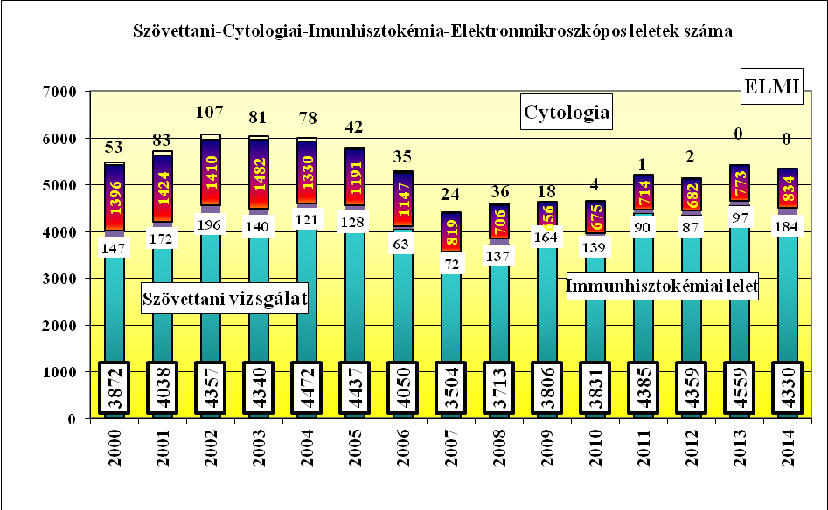

A összesített vizsgálatok száma a tizenöt év átlagában megközelíti az évi 5600 írásos leletet. Természetesen egy-egy írásos leletben több vizsgálat összefoglaló értékelése is szerepelhet (szövettan, hisztokémia, immunhisztokémia, stb.). A betegek száma ennél alacsonyabb (hiszen egy-egy beteg több leletet is kaphat). A leletek hátterében álló ténylegesen elvégzett szövettani, elektronmikroszkópos, hisztokémiai vizsgálatok, vagy immunreakciók száma viszont lényegesen meghaladja ezt és eléri az évi nyolcezer ötszázas átlagot.

Szintén a diagnosztikus munka biztonságát szolgálja, hogy osztályunk részt vesz a „QualiCont”országos hazai központi ellenőrzési rendszerben és visszajelzésük szerint jó eredménnyel.

Az intézet munkájának minőségi ellenőrzésében változatlanul fontos mutató a boncolások száma; különösen az, hogy az elhunytak hány százaléka került boncolásra. A világban (és hazánkban is) a boncolások száma folyamatosan csökken, ami egyrészt örvendetes a személyiségi jogok szempontjából, másrészt szomorú, mert a boncolások tanulságai az élőket kell, hogy szolgálják; erről lemondani súlyos veszélyekkel jár.
Büszkén vállalható, hogy intézetünkben – 10 év átlagában – még mindig az elhunytak több mint kétharmada (67.19%) boncolásra kerül (korábbi évtizedekben ez gyakorlatilag 100 % volt). Szintén jól mutatja intézetünk általános szakmai színvonalát, hogy az elhunytak alig 0.6%-ánál szükséges a hatósági boncolás.
A gyógyító munka szakmai színvonalának belső ellenőrzését szolgálják a klinikopatológiai konferenciák és esetmegbeszélések, melyeket féléves rendszerességgel tartunk. Ebben nagy segítséget jelent dr. Takács Imre Géza munkatársunk, a MÁV kórház korábbi osztályvezető főorvosának belépése.

A boncolási adatokat a 2ab. táblázatban és a 2. ábrán foglaltuk össze.

2a táblázat
A boncolások, mellőzések és hatósági boncolások számának éves alakulása 2000-2014 között (abszolút számokban kifejezve)

 | 2000 | 2001 | 2002 | 2003 | 2004 | 2005 | 2006 | 2007 | 2008 | 2009 | 2010 | 2011 | 2012 | 2013 | 2014 | Összesen
kórházi halott boncolva | 136 | 185 | 160 | 190 | 166 | 201 | 189 | 162 | 108 | 107 | 97 | 131 | 213 | 246 | 256 | 2547
kórházi halott mellőzve | 135 | 91 | 140 | 134 | 84 | 61 | 81 | 43 | 31 | 54 | 61 | 78 | 73 | 93 | 75 | 1234
hatóságnak átadva | 0 | 5 | 0 | 2 | 2 | 0 | 2 | 2 | 0 | 1 | 1 | 1 | 2 | 1 | 4 | 23
Mindösszesen | 271 | 281 | 300 | 326 | 252 | 262 | 272 | 207 | 139 | 162 | 159 | 210 | 288 | 340 | 335 | 3804

2b táblázat
A boncolások, mellőzések és hatósági boncolások arányának éves alakulása 2000-2014 között (az elhunytak %-ban kifejezve)

 | 2000 | 2001 | 2002 | 2003 | 2004 | 2005 | 2006 | 2007 | 2008 | 2009 | 2010 | 2011 | 2012 | 2013 | 2014 | Összesen
kórházi halott boncolva | 50,18 | 65,84 | 53,33 | 58,28 | 65,87 | 76,72 | 69,49 | 78,26 | 77,70 | 66,05 | 61,01 | 62,38 | 73,96 | 72,35 | 76,42 | 67,19%
kórházi halott mellőzve | 49,82 | 32,38 | 46,67 | 41,10 | 33,33 | 23,28 | 29,78 | 20,77 | 22,30 | 33,33 | 38,36 | 37,14 | 25,35 | 27,35 | 22,39 | 32,22%
hatóságnak átadva | 0,00 | 1,78 | 0,00 | 0,61 | 0,79 | 0,00 | 0,74 | 0,97 | 0,00 | 0,62 | 0,63 | 0,48 | 0,69 | 0,29 | 1,19 | 0,59%
Mindösszesen (%) | 100 | 100 | 100 | 100 | 100 | 100 | 100 | 100 | 100 | 100 | 100 | 100 | 100 | 100 | 100 | 100%

